当宁夏银行遇上支付宝~轻松实现在线支付


支付宝
淘宝购物、充值、在线付款...怎能少了“无所不能”的【支付宝】？宁夏银行现已支持支付宝绑定，轻松快捷帮你“畅游”淘宝~让在线购物更加得心应手！
绑定支付宝操作
1、进入支付宝APP客户端，点击下方菜单“我的”进入个人设置页面。然后点击“我的银行卡”，进入银行卡管理页面。
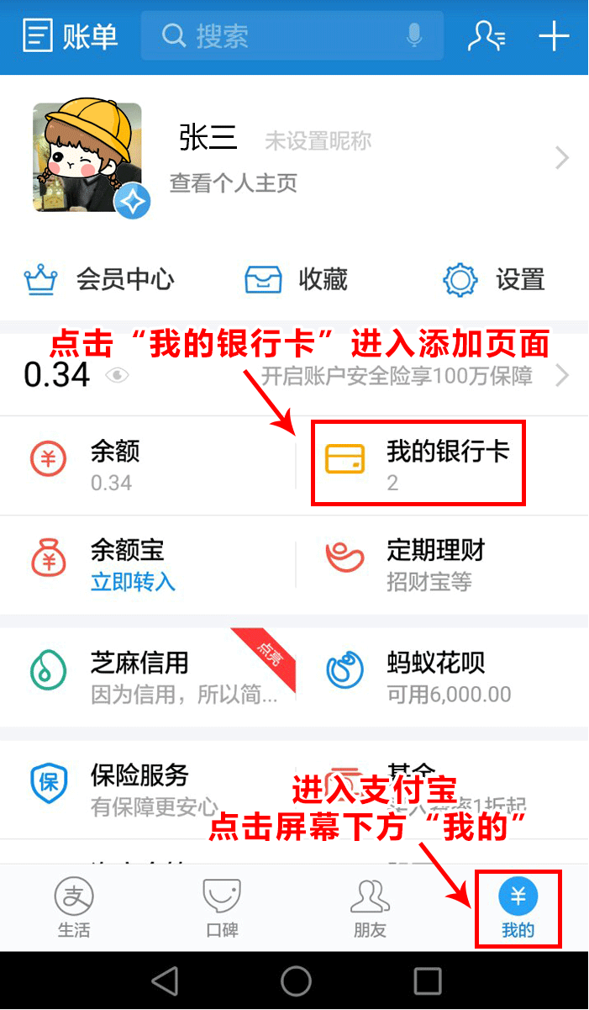
2、点击右上角“+”进入银行卡添加页面。
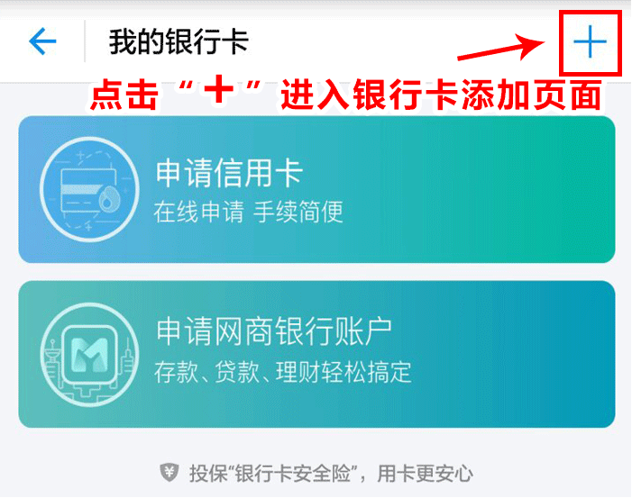
3、输入要添加的银行卡号码，确认无误后点击“下一步”。
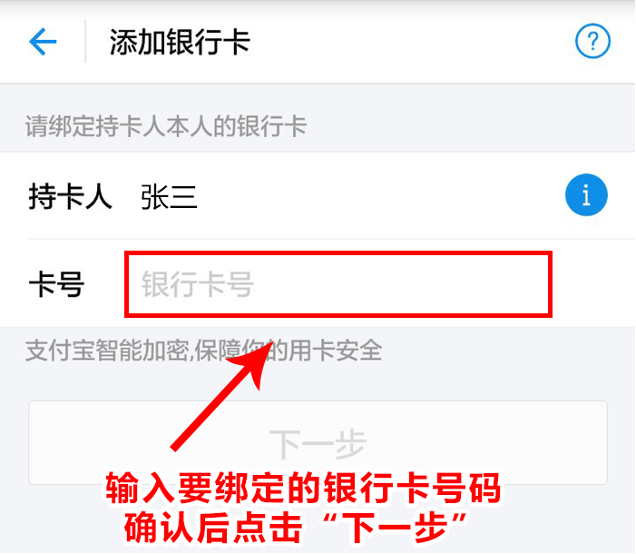
4、正确输入办理卡片时预留的手机号码，确认后点击“下一步”。
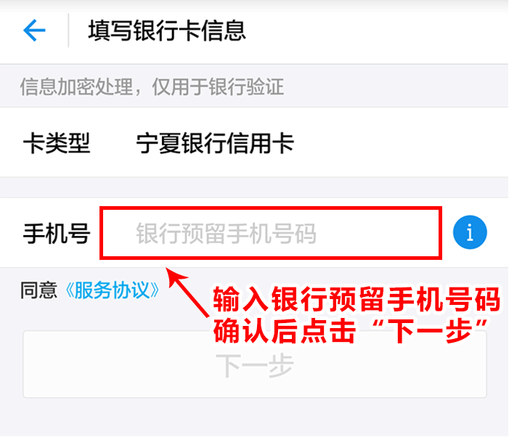
5、所填写的手机号收取支付宝官方发送的短信校验码，并正确填写，确认后点击“下一步”。
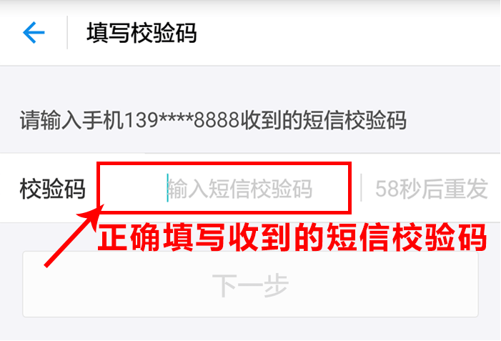
6、提示“添加成功”，可用所添加银行卡进行在线支付。

特别提示
余额宝可先转出至支付宝余额后提现到宁夏银行卡，支付宝快捷支付绑卡暂时仅支持宁夏银行信用卡，借记卡可通过网银开通卡通支付，借记卡快捷支付即将上线，敬请关注！

